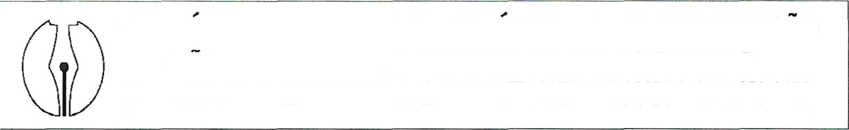

CARTORIO DE REGISTRO DE IMOVEIS - ã¢ IRCUNSCRIÇAO

JOAO GILBERTO GONÇALVES Fl LHO - OFICIAL DO REGISTRO

Fones (67): • VIVO: 3023-2627 • CLARO: 3253-8457 / 3253-8458 / 3253-9105 / 3253-9155

Barão do Rio Branco, 1079, Centro. 79002-175, Campo Gfande-ldS • [cartorio1oficioregistro@uol.com.br](mailto:cartorio1oficioregistro@uol.com.br)

*JOÃO GILBERTO GONÇALVES FILHO, Oficial do Registro de Imóveis da 1-" Circunscrição da Comarca de Campo Grande, Estado de Mato Grosso do Sul, na forma da Lei.*

Certifico, a pedido da parte interessada, que revendo nesta Serventia os livros de vilas, no de n.° 07, às folhas 84, encontrei o loteamento denominado **JARDIM AERO RANCHO, e** verifiquei que o lote de terreno determinado sob n.° 12 da quadra 166, encontra-se em nome de sua loteadora/proprietária: **ELDORADO EMPREENDIMENTOS tMOBlLlÂRtOS LTDA,** inscrita no CNPJ n.° 03.512.282/0001-02,

estabelecida nesta cidade, na Avenida Afonso Pena, 323, registrado sob n.O 01, na matrícula 4.454, de 07 de julho de 1976. Certifico, mais, que revendo a planta e memorial descritivo do citado loteamento arquivados nesta Serventia, verifiquei que o dito lote de terreno possui os seguintes limites e confrontações: frente, 16,00 metros com a rua 08; fundos, 16,00 metros com o lote 13; Iado direito, 30,00 metros com o lote 11 e Iado esquerdo, 30,00 metros com a travessa 16, perfazendo a área total de 480,00 metros quadrados. Obs: Por força da lei n.°- 2.049 de 16.12.1999, publicado no Diário Oficial n.°5.163, de 17.12.1999, a competência registral do referido imóvel passou a penencer ao Registro de Imóveis da 2a Circunscrição Imobiliária ’desta Comarca, também responsável por eventual abertura de matrícula. O mesmo não possui matricula própria, tendo em vista a não ocorrência do previsto no Art. 176, I, da Lei 6.015/73.

O referido é verdade e dou fé.

Catipo Grande, MS, 14 de fevereiro de 2023.

CERTIDÃO SELADA COM SELO **DIGITAL; PIL574ZS-364-MOR.** 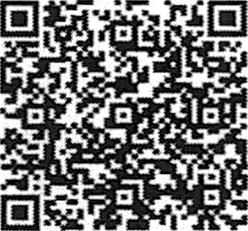

Consulta do selo: https://www5.tims.[abr/corregedoria/selos/pesauisaSeIo.php

Emolumentos: R$ 29,00; FUNJECC 1096: RS 2,90; FUNJECC 596: R$ 1,45; ISS 59a: R$ 1,45; FUNADEP 6'»: R$

1,74; FUNDE-PGE 496: R$ 1,16; FEADMP/MS 1096: R$ 2,90; SELO DIGITAL: R$ 1,50. LFRD.

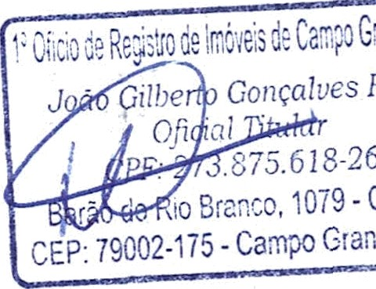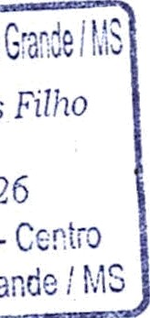

Página 1 de 1.

RANCO

RANCO

RANCO